**Cara Membuat Kalkulator di Aplikasi VisualCode**

**Buat Folder Lalu Tulis Kalkulator**

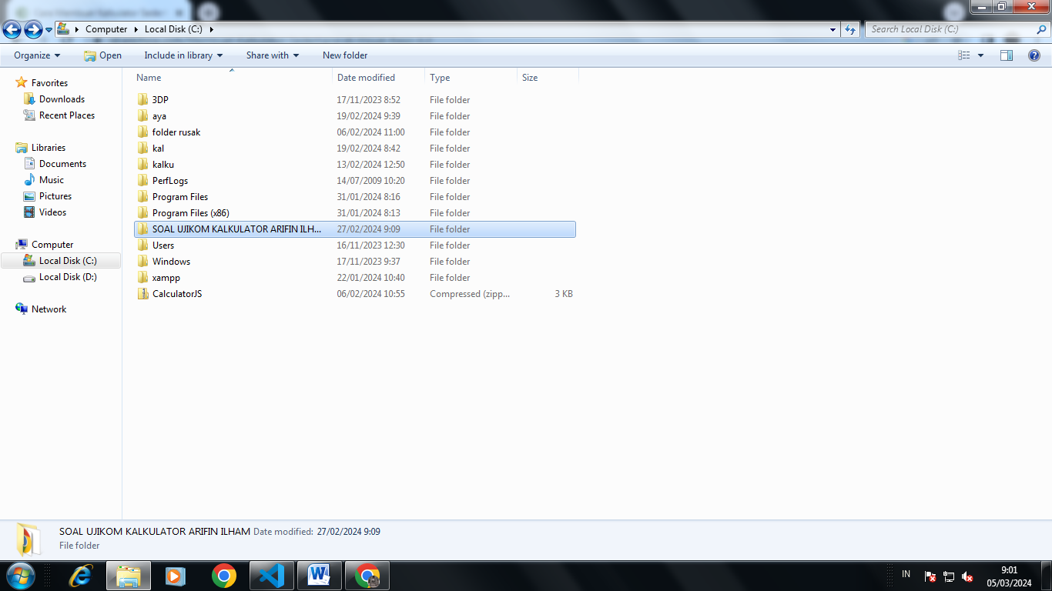

**Lalu buka Aplikasi atau Software untuk membuat coding index,css,js**

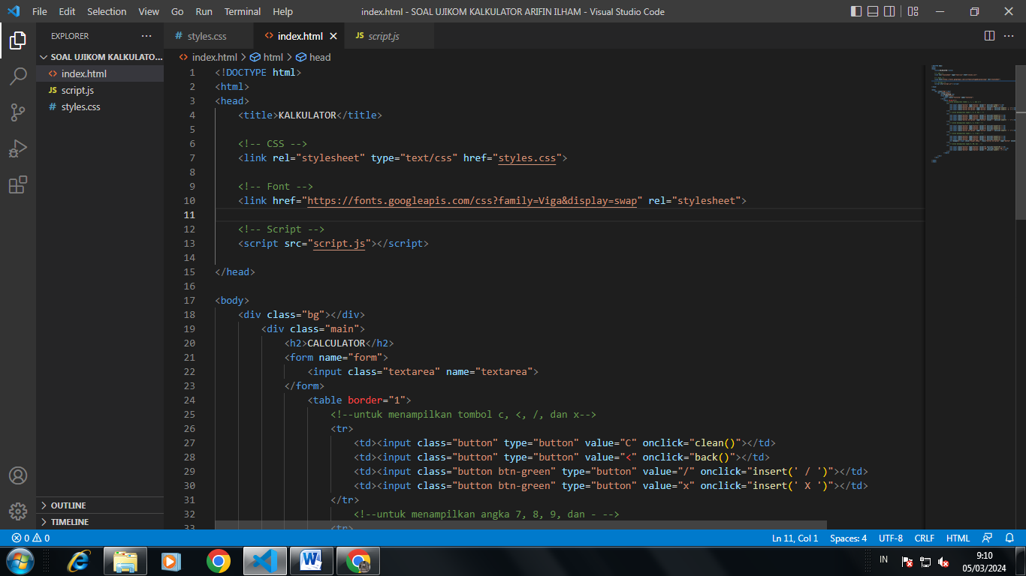

**Buat kode index.html Terlebih dahulu**

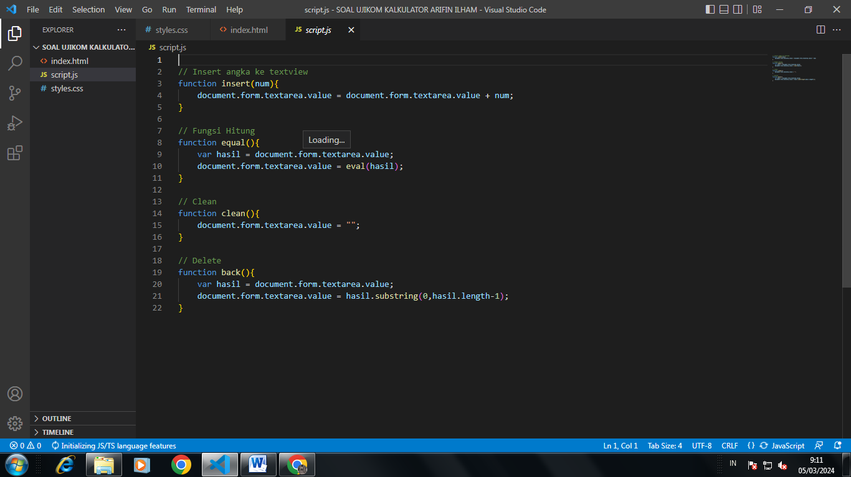

**Dilanjut lagi buat Code script.javascript**

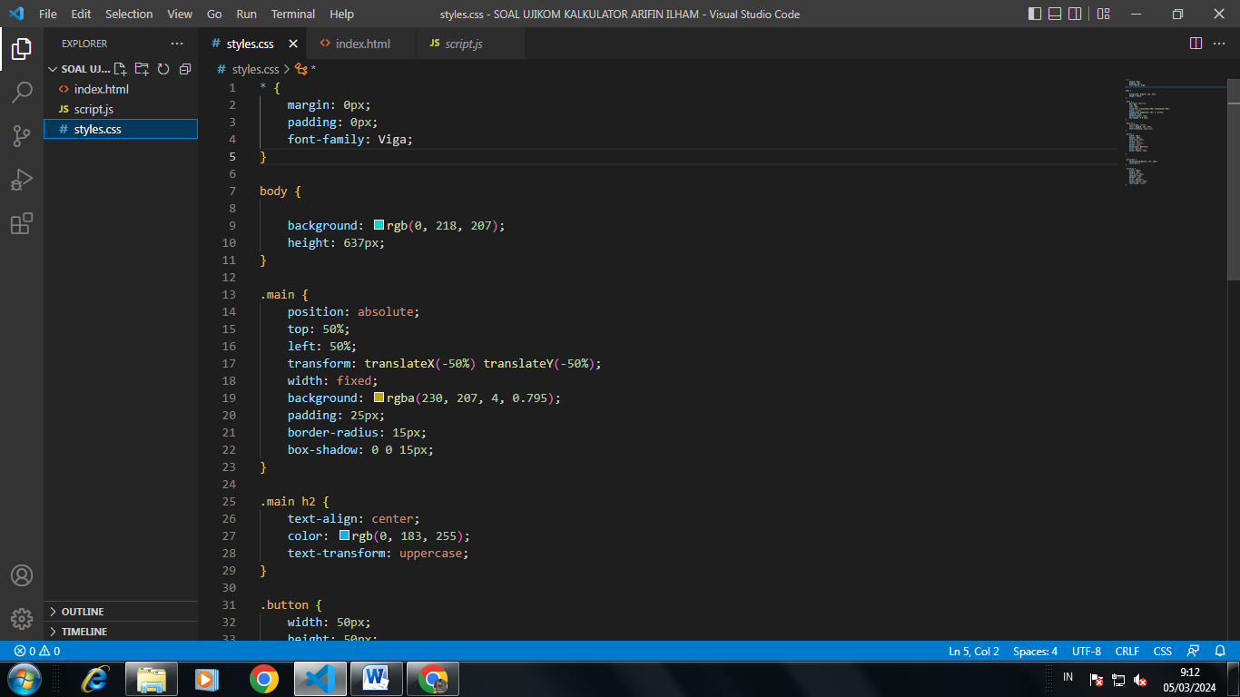

**Dan terakhir buat Code style.css nyaa yaa**

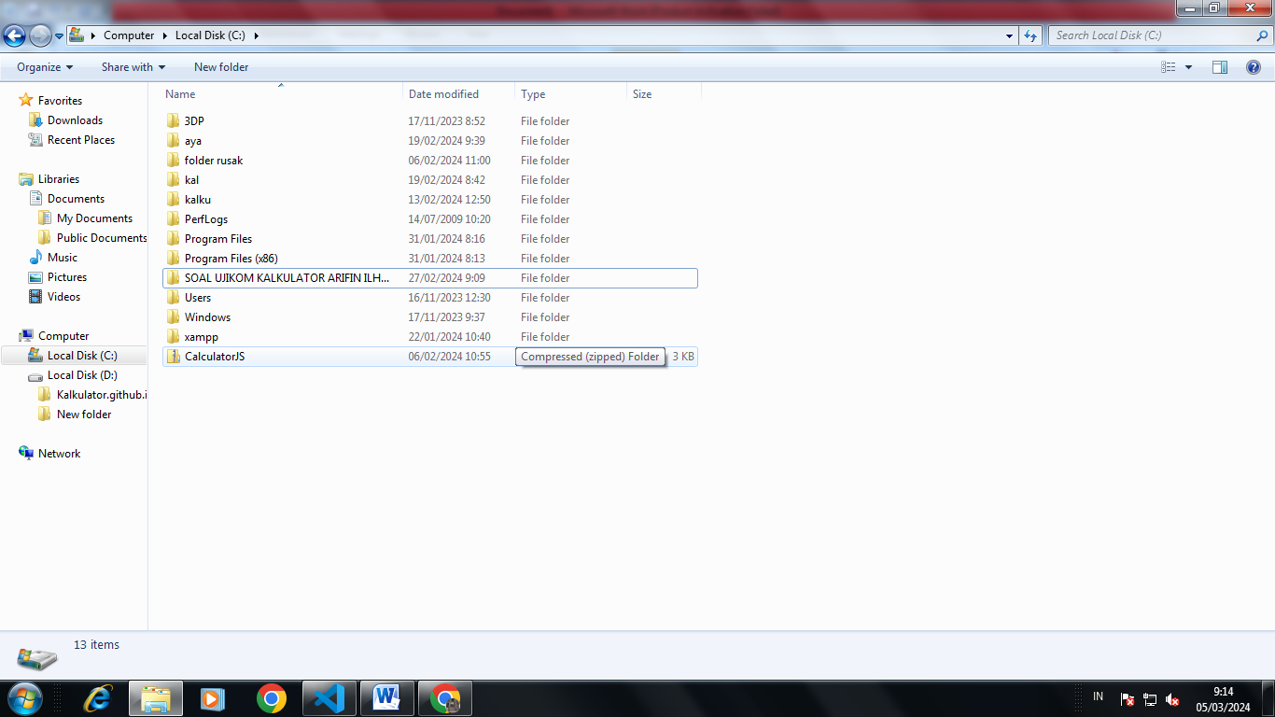

**Lalu Simpan ketiga File tersebut Lalu Beri Nama Kalkulator**

Cara Mengupload Kalkulator ke Github

1. **Login terlebih dahulu ke github**
2. **Pilih tombol new reposotory**
3. **Pilih uploading jika sudah ada Filenyaa**
4. **Lalu drag semua File Kalkulator lalu Comite**
5. **Setelah itu pilih menu pages**
6. **Pilih branch dan klik main lalu save**
7. **Setelah selesai semua refresh dan tunggu beberapa menit**
8. **Jika tercentang hijau maka file tersebut telah di upload**